**Творческое объединение «Юный эрудит»**

**Руководить:** Киселева Л.В.

**Дата:** с 21.05.20г. по 25.05.20г.

**1,2,3 группа (первого года обучения)**

**Тема:** Выполнение творческих работ в смешанной технике

**Сделанную работу** **сфотографировать** **и отправить на WhatsApp**

**Для работы нам понадобится:**

* шаблон,
* манная и кукурузная крупа,
* арбузные семечки,
* клей,
* кисть.

На бумаге необходимо нарисовать павлина. Если есть распечатанный шаблон, это еще лучше. Подойти могут даже самые обычные раскраски.

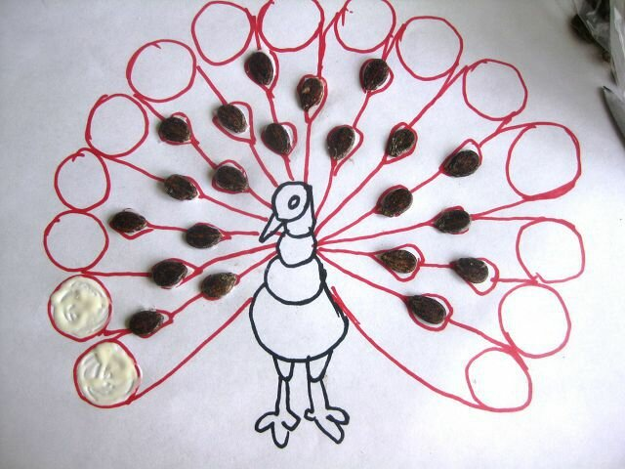

Концы перьев на картинке нужно смазать клеем. Далее их засыпают кукурузной крупой. Это же действие проводят и с лапами птицы. После того, как картина высохнет, ее нужно слегка стряхнуть. Излишки крупы удалятся сами.

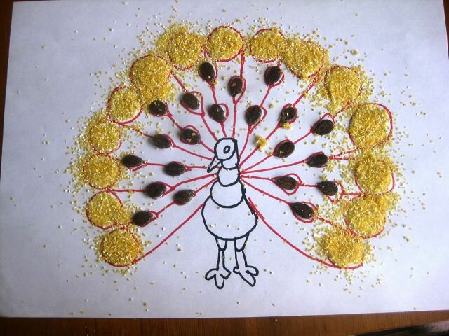

Теперь нужно плотно приклеить арбузные семечки. Все остальное покрывается манной крупой. На завершающим этапе картина украшается и раскрашивается по своему усмотрению.

